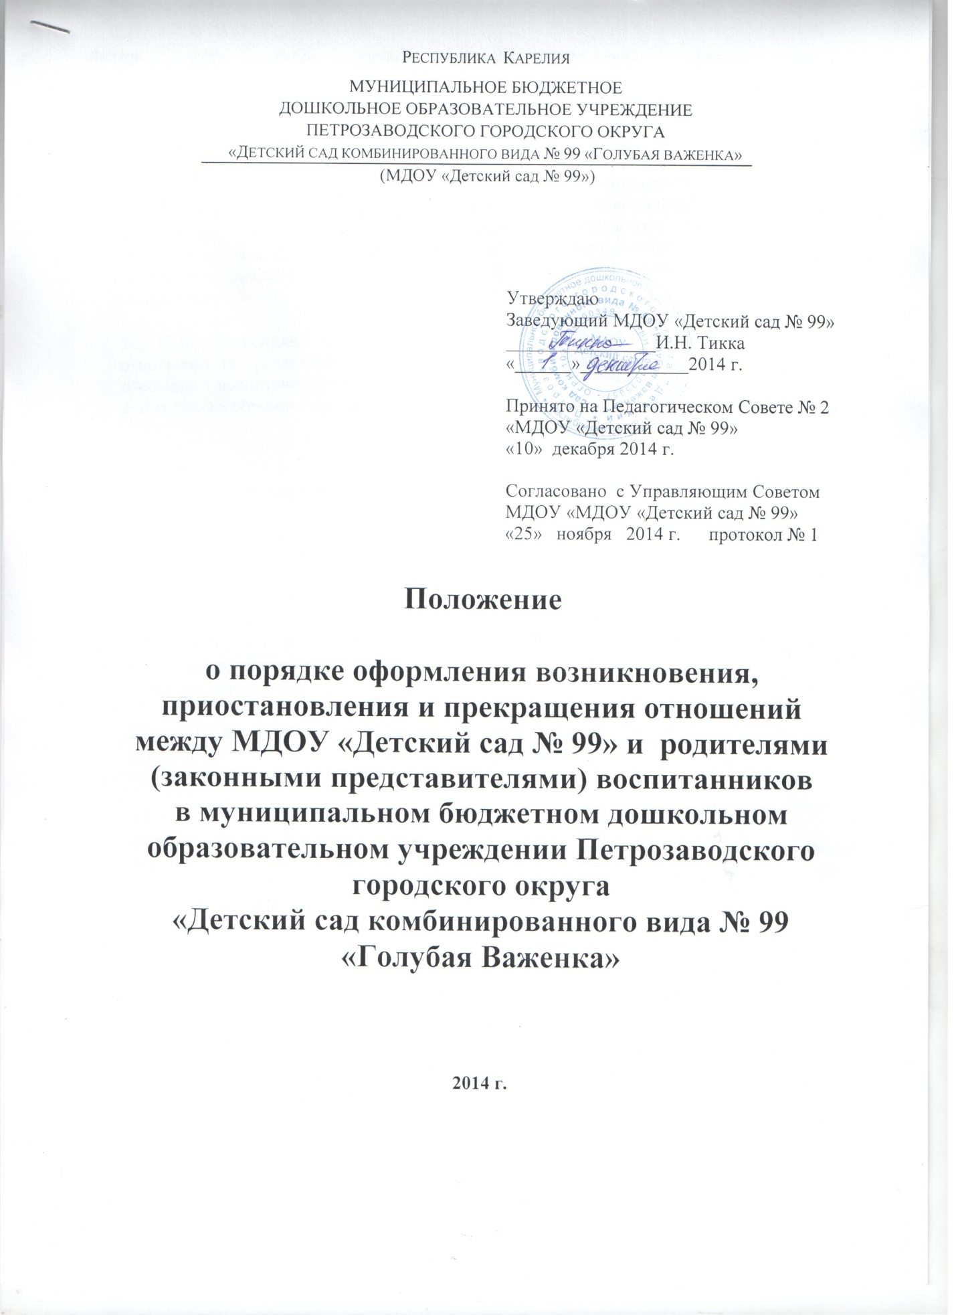

1. Общие положения

  - Настоящее Положение разработано в соответствии с Федеральным законом «Об образовании в Российской Федерации» № 273-ФЗ от 29.12.2012г.

1.2. Настоящее Положение регламентирует оформление возникновения, приостановления и прекращения отношений между Муниципальным бюджетным дошкольным образовательным учреждением Петрозаводского городского округа «Детский сад комбинированного вида № 99 «Голубая Важенка» (далее – Учреждение) и родителями (законными представителями) воспитанников (далее – образовательные отношения).
1.3. Под отношениями в данном Положении понимается совокупность общественных отношений по реализации права граждан на образование, целью которых является освоение воспитанниками содержания Основной образовательной Программы дошкольного образования МДОУ «Детский сад № 99».

2. Оформление возникновения образовательных отношений
2.1. Основанием возникновения образовательных отношений между Учреждением и родителями (законными представителями) является распорядительный акт (приказ) заведующего Учреждения о зачислении несовершеннолетнего воспитанника в дошкольное образовательное учреждение.
2.2. Изданию распорядительного акта о зачислении несовершеннолетнего воспитанника в Учреждение предшествует заключение договора об образовании и заявления родителя (законного представителя).
2.3. Права и обязанности участников образовательного процесса, предусмотренные, законодательством об образовании и локальными актами Учреждения возникают, с даты зачисления несовершеннолетнего воспитанника в Учреждение.
2.4. Отношение между Учреждением, осуществляющим образовательную деятельность и родителями (законными представителями) регулируются договором об образовании. Договор об образовании заключается в простой письменной форме между Учреждением, в лице заведующего и родителями (законными представителями) несовершеннолетнего воспитанника.
3. Приостановление образовательных отношений
3.1. За воспитанником Учреждения сохраняется место:
- в случае болезни;
- по заявлениям родителей (законных представителей) на время прохождения санаторно-курортного лечения, карантина;
- по заявлениям родителей (законных представителей) на время очередных отпусков родителей (законных представителей).
- иные причины указанные родителями (законными представителями) в заявлении.
3.2. Родители (законные представители) несовершеннолетнего воспитанника, для сохранения места представляют в Учреждение документы, подтверждающие отсутствие воспитанника по уважительным причинам.
4. Прекращение образовательных отношений
4.1. Образовательные отношения прекращаются в связи с отчислением несовершеннолетнего воспитанника из организации, осуществляющей образовательную деятельность:
- в связи с освоением Основной образовательной Программы дошкольного образования МДОУ «Детский сад № 99».
4.2. Образовательные отношения могут быть прекращены досрочно в следующих случаях:
- по инициативе родителей (законных представителей) несовершеннолетнего воспитанника, в том числе в случае перевода воспитанника для продолжения освоения образовательной программы в другую организацию, осуществляющую образовательную деятельность;
- по обстоятельствам, не зависящим от воли родителей (законных представителей) несовершеннолетнего воспитанника и Учреждения, в том числе в случае ликвидации Учреждения;
- по иным причинам, указанным в заявлении родителей (законных представителей)
4.3. Досрочное прекращение образовательных отношений по инициативе родителей (законных представителей) несовершеннолетнего воспитанника не влечет для него каких-либо дополнительных, в том числе материальных, обязательств перед Учреждением, если иное не установлено договором об образовании.
4.4. Основанием для прекращения образовательных отношений является распорядительный акт (приказ) Учреждения, об отчислении несовершеннолетнего воспитанника.
Права и обязанности участников образовательного процесса, предусмотренные законодательством об образовании и локальными нормативными актами Учреждения, прекращаются с даты его отчисления из Учреждения.
4.5. Учреждение в случае досрочного прекращения образовательных отношений по основаниям, не зависящим от воли организации, осуществляющей образовательную деятельность, обязано обеспечить перевод несовершеннолетних воспитанников в другие организации, осуществляющие образовательную деятельность, и исполнить иные обязательства, предусмотренные договором об образовании.
В случае прекращения деятельности Учреждения, а также в случае аннулирования у нее лицензии на право осуществления образовательной деятельности, Учредитель образовательной организации обеспечивает перевод несовершеннолетних воспитанников с согласия родителей (законных представителей) в другие образовательные организации, реализующие соответствующие образовательные программы.

